Ядра тренировочные
ТУ 9632-010-51879206-2014

Руководство по эксплуатации
Ядра тренировочные
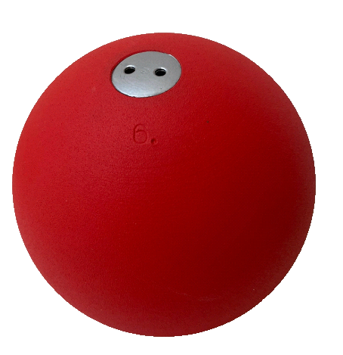
1. Назначение.
Ядра тренировочные предназначены для проведения тренировок по толканию ядра. Могут применяться как для тренировок, так и соревнований. Тренировки и соревнования должны проводиться на травяной поверхности открытых стадионов или на специально подготовленных площадках закрытых стадионов.

2. Технические характеристики.
Материал ядра – Сталь; погрешность по диаметру ±1мм; погрешность по весу до 0,1кг.

3. Номенклатура ядер.
Артикул | Вес, кг | Диаметр, мм | Примечание
6600 | 3 | 91
6602 | 4 | 100
6605 | 5 | 107
6607 | 6 | 114
6608 | 7,26 | 121

4. Устройство изделия.
Ядро и технологическая заглушка изготовлены из стали. Заглушка имеет цинковое покрытие, ядро покрыто порошковой матовой краской. На каждом ядре ударным способом промаркирован вес изделия.

5. Указание мер безопасности.
Категорически запрещается эксплуатация изделия детьми без наблюдения за ними взрослых учителей, воспитателей, тренеров, а так же эксплуатация не по прямому назначению и вандальское отношение к изделию при эксплуатации.

6. Сведения об эксплуатации, транспортировке и хранении.
Ядра должны использоваться на травяной поверхности открытых стадионов или на специально подготовленных площадках закрытых стадионов.
Транспортировка и хранение изделия должна осуществляться в условиях, исключающих воздействие избыточной влажности, агрессивных сред, а также исключить возможность механических повреждений. Изделие должно храниться в сухих, закрытых, проветриваемых помещениях грузоотправителя при температуре от 0 до 30^{о}С на расстоянии не менее 1м от отопительных приборов.

7. Гарантийные обязательства
Изготовитель гарантирует соответствие ядер требованиям технических условий при соблюдении условий эксплуатации, транспортирования и хранения. Гарантийный срок эксплуатации изделия 12 месяцев со дня продажи. Срок службы не менее 4 лет.
Гарантия не распространяется на изделия, поврежденные при перевозке или из-за несоблюдения правил эксплуатации и хранения, приведенных в данном руководстве.

ООО «ФСИ «Аналитика»
Юридический адрес: 443532 Самарская обл., Волжский р-он,
поселок Верхняя Подстепновка, ул. Специалистов, д. 16 Б

Тел/факс. (846)212-99-83
Электр.почта: e-mail: sales@sfsi.ru
Сайт компании: www.sfsi.ru

Ядра тренировочные
ТУ 9632-010-51879206-2014

Руководство по эксплуатации
Ядра тренировочные
1. Назначение.
Ядра тренировочные предназначены для проведения тренировок по толканию ядра. Могут применяться как для тренировок, так и соревнований. Тренировки и соревнования должны проводиться на травяной поверхности открытых стадионов или на специально подготовленных площадках закрытых стадионов.

2. Технические характеристики.
Материал ядра – Сталь; погрешность по диаметру ±1мм; погрешность по весу до 0,1кг.

3. Номенклатура ядер.
Артикул | Вес, кг | Диаметр, мм | Примечание
6600 | 3 | 91
6602 | 4 | 100
6605 | 5 | 107
6607 | 6 | 114
6608 | 7,26 | 121

4. Устройство изделия.
Ядро и технологическая заглушка изготовлены из стали. Заглушка имеет цинковое покрытие, ядро покрыто порошковой матовой краской. На каждом ядре ударным способом промаркирован вес изделия.

5. Указание мер безопасности.
Категорически запрещается эксплуатация изделия детьми без наблюдения за ними взрослых учителей, воспитателей, тренеров, а так же эксплуатация не по прямому назначению и вандальское отношение к изделию при эксплуатации.

6. Сведения об эксплуатации, транспортировке и хранении.
Ядра должны использоваться на травяной поверхности открытых стадионов или на специально подготовленных площадках закрытых стадионов.
Транспортировка и хранение изделия должна осуществляться в условиях, исключающих воздействие избыточной влажности, агрессивных сред, а также исключить возможность механических повреждений. Изделие должно храниться в сухих, закрытых, проветриваемых помещениях грузоотправителя при температуре от 0 до 30^{о}С на расстоянии не менее 1м от отопительных приборов.

7. Гарантийные обязательства
Изготовитель гарантирует соответствие ядер требованиям технических условий при соблюдении условий эксплуатации, транспортирования и хранения. Гарантийный срок эксплуатации изделия 12 месяцев со дня продажи. Срок службы не менее 4 лет.
Гарантия не распространяется на изделия, поврежденные при перевозке или из-за несоблюдения правил эксплуатации и хранения, приведенных в данном руководстве.

ООО «ФСИ «Аналитика»
Юридический адрес: 443532 Самарская обл., Волжский р-он,
поселок Верхняя Подстепновка, ул. Специалистов, д. 16 Б

Тел/факс. (846)212-99-83
Электр.почта: e-mail: sales@sfsi.ru
Сайт компании: www.sfsi.ru

